**Znak sprawy: PZAZ.APK.242.13.2025**

*Załącznik nr 1 do zapytania ofertowego*

**OPIS PRZEDMIOTU ZAMÓWIENIA**

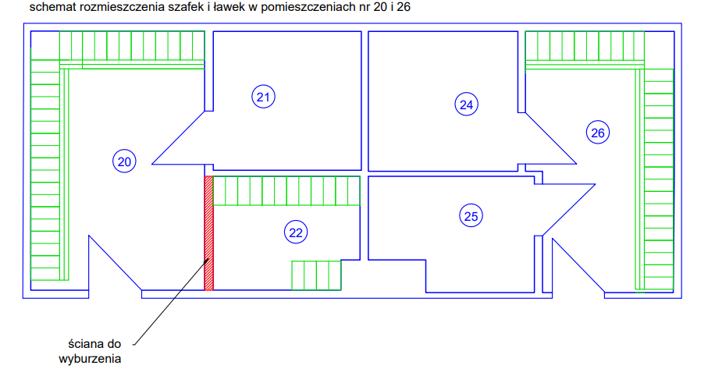

|  |  |  |  |
| --- | --- | --- | --- |
| Lp. | Nazwa | Parametry | Ilość |
| 1 | Zabudowa meblowa - pomieszczenia nr 26  (zdjęcie poglądowe szafki z ławką) | - zabudowa w kształcie litery „L” zgodnie ze schematem powyżej – wymiary ścian przeznaczonych do zabudowy 435 x 255 cm  **SZAFKI:**  - wymiary szafki dwumodułowej ok. 180x41,5x49 cm (WxSxG)  - korpusy wykonane z laminatu HPL o grubości min 18 mm (kolor do uzgodnienia z Zamawiającym)  - fronty wykonane z laminatu HPL o grubości min 18 mm (kolor do uzgodnienia z Zamawiającym)  - krawędzie zewnętrzne oklejone obrzeżem ABS lub równoważnym  - fronty zamykane, zamknięcie na zamek (3 klucze w komplecie + klucz serwisowy)  - front szafki wyposażony w zawiasy z funkcją cichego domyku np Sevroll lub równoważny  - fronty wyposażone w uchwyty metalowe malowane proszkowo lub galwanizowane  - samoprzylepny wizytownik lub inna forma  - wyposażenie szafki: drążek z haczykami (3 sztuki)  - otwory wentylacyjne we frontach szafek  - nogi szafek metalowe z regulacją  **ŁAWKI:**  **-** zintegrowane z zabudową szafek  **-** wykonane z **płyty HPL** o grubości min 36 mm  - wysokość siedziska około 40 cm  - kolor do uzgodnienia z Zamawiającym  - nogi metalowe | 14  Szafek dwumodułowych |
| 2 | Zabudowa meblowa - pomieszczenia nr 20  (zdjęcie poglądowe szafki z ławką) | - zabudowa w kształcie litery „L” zgodnie ze schematem powyżej – wymiary ścian przeznaczonych do zabudowy 400 x 290 cm  **SZAFKI:**  - wymiary szafki dwumodułowej ok. 180x41,5x49 cm (WxSxG)  - korpusy wykonane z laminatu HPL o grubości min 18 mm (kolor do uzgodnienia z Zamawiającym)  - fronty wykonane z laminatu HPL o grubości min 18 mm (kolor do uzgodnienia z Zamawiającym)  - krawędzie zewnętrzne oklejone obrzeżem ABS lub równoważnym  - fronty zamykane, zamknięcie na zamek (3 klucze w komplecie + klucz serwisowy)  - front szafki wyposażony w zawiasy z funkcją cichego domyku np Sevroll lub równoważny  - fronty wyposażone w uchwyty metalowe malowane proszkowo lub galwanizowane  - samoprzylepny wizytownik lub inna forma  - wyposażenie szafki: drążek z haczykami (3 sztuki)  - otwory wentylacyjne we frontach szafek  - nogi szafek metalowe z regulacją  **ŁAWKI:**  **-** zintegrowane z zabudową szafek  **-** wykonane z **płyty HPL** o grubości min 36 mm  - wysokość siedziska około 40 cm  - kolor do uzgodnienia z Zamawiającym  - nogi metalowe |  |
| 3 | Zabudowa meblowa - pomieszczenia nr 22  (zdjęcie poglądowe szafki ) | zgodnie ze schematem powyżej – wymiary ścian przeznaczonych do zabudowy 203 cm, 257 cm  **SZAFKI:**  - wymiary szafki dwumodułowej ok. 180x41,5x49 cm (WxSxG)  - korpusy wykonane z laminatu HPL o grubości min 18 mm (kolor do uzgodnienia z Zamawiającym)  - fronty wykonane z laminatu HPL o grubości min 18 mm (kolor do uzgodnienia z Zamawiającym)  - krawędzie zewnętrzne oklejone obrzeżem ABS lub równoważnym  - fronty zamykane, zamknięcie na zamek (3 klucze w komplecie + klucz serwisowy)  - front szafki wyposażony w zawiasy z funkcją cichego domyku np Sevroll lub równoważny  - fronty wyposażone w uchwyty metalowe malowane proszkowo lub galwanizowane  - samoprzylepny wizytownik lub inna forma  - wyposażenie szafki: drążek z haczykami (3 sztuki)  - otwory wentylacyjne we frontach szafek  - nogi szafek metalowe z regulacją |  |